МКУК г-к Кисловодска «ЦБС» 18 +
Библиотека-филиал № 5

что полезного в арбузе?

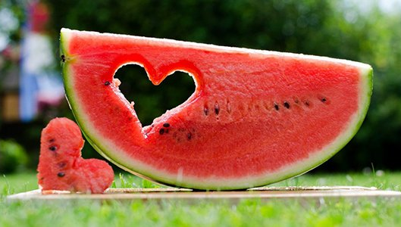

Кисловодск, 2018 г.
ББК 53.59
М99

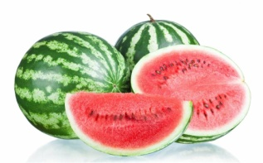

Мякоть, семечки и корки: что полезного в арбузе? : информационный буклет / Муниципальное казенное учреждение культуры города-курорта Кисловодска «Централизованная библиотечная система», библиотека-филиал № 5; сост. Л.В. Алтухова, отв. за выпуск Н.А. Морозова. – Кисловодск, 2018. – 16 с.

Арбуз – одна из самых больших ягод, которая не только невероятно вкусная, но и имеет множество полезных свойств. Впрочем, ценится не только сама мякоть этой ягоды, но и кора с семечками.

Арбуз является низкокалорийным продуктом (100 гр. продукта содержит 25 кКал.), который на 92% состоит из воды. Он богат витаминами, минералами, фруктозой, сахарозой, глюкозой, органическими кислотами, пищевыми волокнами.

Витамины:
Бета-каротин. Требуется для преобразования витамина А. Отличается антиоксидантным действием.
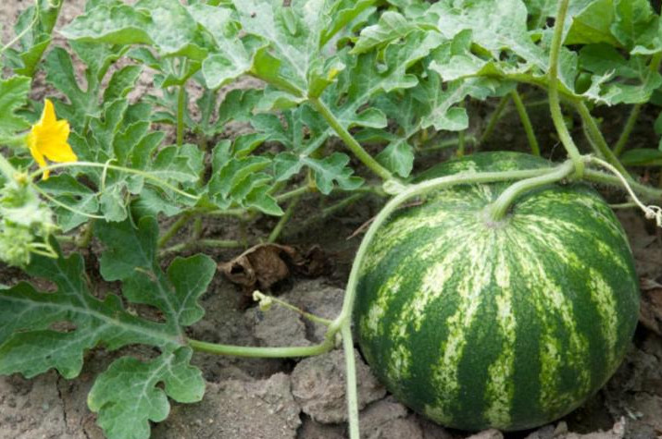
А. Полезен для глаз и поддерживает хорошее состояние дермы. Активизирует процесс регенерации клеток кожи.
В1. Способен успокоить нервную систему, требуется для обеспечения здоровья желудочно-кишечного тракта. Участвует в обмене веществ.
В2. Способствует усвояемости в организме важных элементов. Один из наиболее важных элементов для печени.
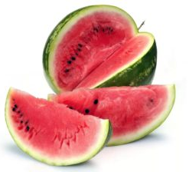
В6. Помогает справиться с тошнотой, эффективен при токсикозе беременных. Требуется многим другим веществам для усваивания в организме. Необходим для выработки гормонов. Является профилактикой судорог. Помогает людям, страдающим диабетом, улучшить состояние и облегчить течение болезни.
В9. Обладает седативными свойствами, благотворно влияет на половую и нервную системы.
С. Является антиоксидантом, выводит токсины. Повышает иммунитет, помогает снизить уровень холестерина. Благотворно влияет на состояние кровеносных сосудов, повышая их эластичность. Важен для кожи, так как присутствует в составе коллагена.
Е. Успокаивает нервную систему и нормализует гормональный баланс. Усиливает регенерацию клеток кожи, ускоряет восстановление дермы после повреждений.
Н. Необходим для обмена жирных кислот и продуцирования гемоглобина. Тормозит процессы старения, усиливает иммунитет. Помогает стабилизировать уровень кровяного сахара. Обеспечивает красоту и здоровье волосам.
РР. Улучшает метаболизм, усиливает приток кислорода к тканям. Стимулирует вывод токсинов.

Микро-, макроэлементы:
Железо. Обеспечивает поступление кислорода к тканям, улучшает состав крови. Оказывает позитивное влияние на состояние нервной системы, дермы, иммунитета.
Калий. Улучшает очищение организма, является профилактикой диабета. Позволяет правильно работать почкам, сердцу, дыхательной системе.
Кальций. Важен для поддержания правильной свёртываемости крови, работы сосудов и сердца. Присутствует в составе костной ткани, поддерживая крепость костей и зубов.
Магний. Помогает в работе сердечной мышцы и головного мозга. Приводит в норму артериальное давление и сердечный ритм. Необходим для здоровья репродуктивной системы.
Натрий. Помогает поддерживать баланс воды и соли. Благотворно влияет на работу сердца, нервной системы, ЖКТ.
Фосфор. Требуется для крепости костей, полноценной работы головного мозга, для поддержания здоровья мышечного скелета.

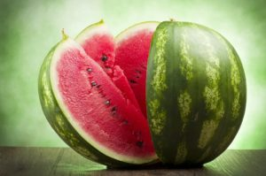
- Фолиевая кислота, входящая в арбуз, улучшает строение ДНК, формирует плод во время беременности. Этот элемент принимает активное участие в выработке эритроцитов. Фолиевую кислоту рекомендуют к приёму людям, которые проходят химиотерапию.

- Мочегонное действие позволяет человеку прочистить почки и вместе с тем вывести все токсичные вещества. Также это действие считается мощной профилактикой от камней, песка в почках и мочевом пузыре.

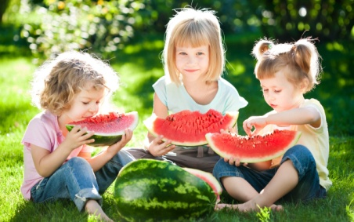
- Арбуз очищает кишечный тракт даже от самых старых застойных явлений, которые провоцируют запоры и другие недуги такого плана. Ягода усиливает всасываемость полезных элементов пищи в кровь.

- Магний снимает усталость даже хронического типа. Он убирает чувство тревожности, апатию, излишнюю раздражительность. Вещество контролирует психику и эмоциональное состояние.

- Ягода считается прекрасным антидепрессантом. Она запросто снимет последствия перенесённого стресса, сделает личность невосприимчивой к посторонним раздражителям.

- Ежедневное потребление даже 2 ломтиков арбуза повышает защитные силы организма. Это качество крайне ценно категориями граждан, которые страдают низкой иммунной системой от природы.

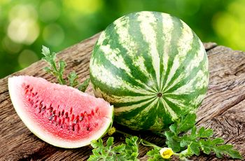
- В мякоти много грубых пищевых волокон, которые нужны для создания правильной микрофлоры в кишечнике. Также ягода сокращает показатель холестериъ-на, тем самым проводя профилактику недугов сердца, сосудов.

- Арбуз разрешён к приёму диабетикам. Он имеет средний гликемический индекс, поэтому не превышает показатели сахара. За счёт контроля за уровнем глюкозы пациенты могут вести полноценную жизнь без ущерба здоровью.

- Ликопин входит в ягоду. Вещество используется в процессе изготовления средств от онкологических недугов простаты, лёгких, молочных желёз, кишечника, желудка. Можно сказать, что арбуз профилактирует рак.
- Арбуз используется в терапевтическом лечении желудочных заболеваний, в том числе гастрита. При продолжительном и частом приёме залечиваются язвочки на слизистых, облегчается течение недуга.

- Ягода обладает приятной особенностью сокращать вероятность развития старческого слабоумия у людей преклонного возраста. Также арбуз используется в целях профилактики от болезни Паркинсона.
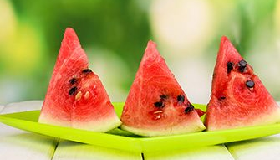
- Входящий в арбуз магний чрезвычайно необходим для сердечной мышцы и центральной нервной системы. Ягода повышает настроение, позволяет настроиться на позитивную волну. Арбуз профилактирует ИБС, тахикардию, инсульт с инфарктом.

- Не многие знают, что самое мощное мочегонное действие обеспечивает употребление белого слоя арбуза, который располагается вблизи мякоти. Чтобы убрать отёки и вывести токсины, кушайте домашние арбузы. Их не пичкают нитратами.

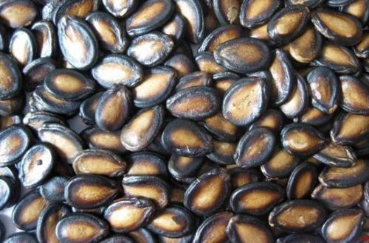
Полезные свойства арбузных семечек уже достаточно давно доказаны. В их состав входит множество аминокислот, требуемых для нормального роста и формирования мышечной массы. Они способствуют получению заряда энергии на целый день.
Благодаря содержанию пектина, это лекарственное средство выводит из организма тяжелые металлы, а также помогает устранить последствия радиации.
Семечки нужно употреблять людям, работающим на вредном производстве, чтобы в организме не накапливались вредные вещества.
Поступающие в организм витамины способствуют укреплению иммунитета, защищают от последствий стресса, предотвращают возникновение аллергии, улучшается кровообращение, снижается давление, укрепляется нервная система, оказывается положительное воздействие на органы зрения.
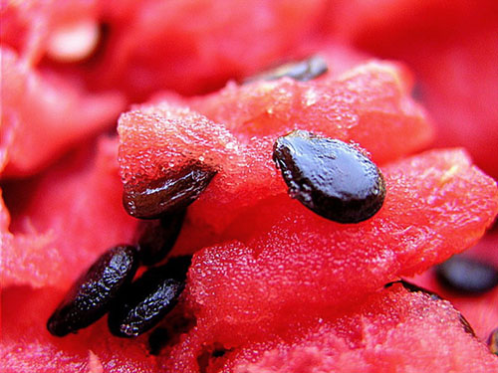
Минералы обеспечивают нормальную деятельность желудка и кишечника. Жирные кислоты являются хорошей основой для получения масла, которое по своим качествам не уступает миндальному.
Подсушенные арбузные семена содержат до 30% полезного белка, именно поэтому они способствуют росту мышечной массы, формированию костной массы, а также дают заряд бодрости и энергии на целый день.
Благодаря содержанию аргинина, это средство помогает регулировать уровень давления, предупреждает образование ишемической болезни.
Полиненасыщенные жиры помогают снизить уровень холестерина в крови, уменьшить риск развития атеросклероза в пожилом возрасте.
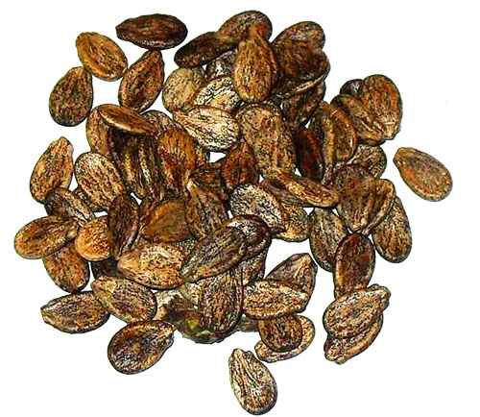
Ниацин важен для нормальной работы нервной системы, пищеварительного тракта, обеспечения красоты и сияния кожных покровов. Магний выравнивает уровень сахара в крови, именно поэтому, такое лекарство очень полезно при сахарном диабете.
Цинк важен для повышения иммунитета, придания волосам красоты и блеска. При недостатке этого микроэлемента человек начинает часто болеть.
Железо способствует выработке эритроцитов, поэтому средство успешно применяется для лечения анемии, помогает побороть депрессию, избавиться от хронической слабости и усталости.
Волокнистая составляющая продукта способствует нормализации работы органов пищеварения. Из организма выводятся шлаки, токсины, отмечается нормализация стула. Растительные волокна в кишечнике действуют по принципу скраба, убирая из организма вредные вещества.

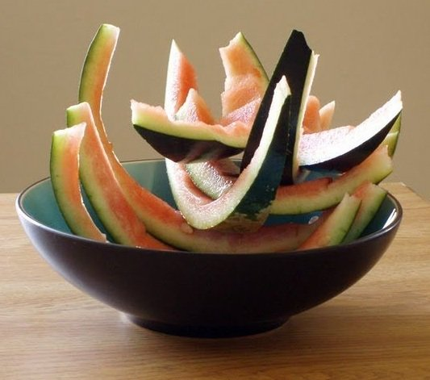
Корка вкусной “полосатой” ягоды имеет целебные качества, однако применять её следует, строго соблюдая дозу, чтобы не допустить понижения уровня калия, так как это превосходное мочегонное средство. Арбузные корки увеличивают отток мочи, но при этом не раздражают выводящие пути и почки.
В арбузных корках содержится огромное число необходимых для человека веществ. Помимо воды, в их состав входят:
- Пищевые волокна и органические кислоты;
- Ликопин и пектины;
- Сахариды;
- Витамины А, С, Е, РР и группы В;
- Калий, магний, кальций, натрий, фосфор, кремний, цинк и железо.
При этом в арбузных корках в большем объеме, чем в мякоти, содержится клетчатка, хлорофилл и аминокислоты.
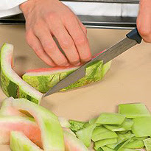
Если нет уверенности в качестве арбуза, то, чтобы оградить себя от вредных веществ, следует очистить их и замочить на несколько часов в отфильтрованной холодной воде. За это время токсичные вещества перейдут в воду, а большинство полезных веществ сохранится. После этого сырье можно будет использовать как в кулинарии, так и в косметических целях и лечении, и они не нанесут вред здоровью. Также их можно сушить для заготовки на зиму.
Арбузные корки могут применятся при следующих патологических состояниях:
Отечность из-за патологий почек и заболеваний сердца.
- Проблемы с солевым обменом.
- Подагра.
- Ожирение.
- Гипертоническая болезнь.
- Перенесенные тяжёлые болезни.
- Частое мочеиспускание.
- Водянка.
- Отеки нижних конечностей.
- Патологии печени.
- Болезни желчного пузыря.
- Воспаление желудочно-кишечного тракта.
- При запорах.
- Скопление лишних солей.
- Чистка организма.
- При мочекаменной болезни.

Из-за большого содержания воды арбуз нужно осторожно употреблять всем. Он может спровоцировать отеки. Поэтому не следует его употреблять беременным женщинам на 3 триместре. По той же причине арбуз опасен людям, страдающим болезнями мочевыводящей системы, связанными с застоями жидкости.
Арбуз противопоказан при заболеваниях предста-тельной железы, суставов, сопровождающихся отеками, аллергии, заболеваниях органов пищеварения в период обострения.
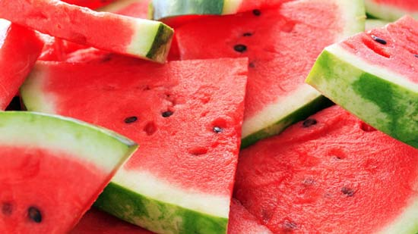
Так как арбузы, для скорейшего созревания и больших размеров, удобряют нитратами, он накапливают их в большом количестве. Содержание нитратов в большинстве случаев и определяет аллергию на арбузы.
Часто они становятся причиной сильных интоксикаций организма, которые сопровождаются сильной рвотой и обезвоживанием.
Чтобы избежать таких ситуаций, каждый купленный арбуз нужно начинать есть с небольших порций. Иногда, для того, чтобы из арбуза вышли нитраты его погружают в воду на полтора-два часа.
К основным симптомам отравления некачественным арбузом относятся:
- повышение температуры тела;
- головная боль;
- рвота и расстройство стула.
Арбуз не рекомендуется пациентам, у которых обнаружены камни больших размеров, при проблемах с оттоком мочи, а также при колитах и диарее.
В случае если арбуз планирует употреблять в качестве средства для похудения, перед началом лечения следует обязательно проконсультироваться с врачом для определения точной длительности курса.

- При железодефицитной анемии: съедать по 600 г мякоти арбуза 3-4 раза в день между приемами пищи.
- При желчнокаменной болезни: принимать по 2/3 ст. арбузного сока 3 раза в день за полчаса до еды.
- При хроническом цистите: тонко срезать наружный зеленый слой арбузной корки, высушить в духовом шкафу и измельчить. Принимать по 1 ч. л. порошка арбузной корки 3 раза в день, запивая 1/4 ст. воды, в которой растворите 1 ч. л. меда.
- При подагре, атеросклерозе, артрите, отложении солей: съедать по 0,5 кг мякоти арбуза 3 раза в день между приемами пищи.
- При интоксикациях, гепатите, после операций, проводимых с использованием наркоза, химиотерапии: принимать по 1 ст. арбузного сока 3-4 раза в день за полчаса до еды.
- При воспалении толстого кишечника: 100 г сухих измельченных корок арбуза залить 0,5 л кипятка, снова довести до кипения, настаивать час, процедить и отжать сырье. Принимать по 0,5 ст. настоя 4 раза в день за полчаса до еды.
- Для улучшения сна и остроты зрения: съедать по 3 ст. л. арбузных семечек (лучше измельченных в кофемолке) в день.
- При гельминтах: 100 г семечек арбуза истолочь, залить 1 л кипятка, держать на слабом огне полчаса, настаивать час, процедить и долить отвар кипяченой водой до первоначального объема. Принимать по 1 ст. отвара 3 раза в день за час до еды.
- При ангине, фарингите, ларингите: использовать для полоскания арбузный сок несколько раз в день.
- При ранах, язвах на коже: накладывать на пораженные участки кожи ломтики арбузной мякоти, менять повязку 2-3 раза в день.

Содержание:
Стр.

Состав арбуза……………..…………………………..……..….…...3-5

Польза арбуза для организма……………………………………..5-8

Польза арбузных семечек…………….……………………….….8-10

Польза арбузных корок…………….…………………………....10-12

Противопоказания арбуза………...................................................12-13

Рецепты народной медицины………………..………………….13-14

Ссылки на использованные источники:

- А полезно ли есть арбузные семечки – важные советы и секреты : противопоказания [Электронный ресурс]. - Режим доступа : https://alternative-medicina.ru/arbuznye-semechki/, свободный. - Заглавие с экрана. - (Дата обращения 20.09.2018).
- Арбуз - лечебные свойства и противопоказания [Электронный ресурс]. - Режим доступа : http://naturdoc.ru/arbuz-polza-i-vred/, свободный. - Заглавие с экрана. - (Дата обращения 20.09.2018).
- Арбуз полезные свойства и противопоказания [Электронный ресурс]. - Режим доступа : http://polzavit.ru/yagody/arbuz-poleznye-svojstva-i-protivopokazaniya, свободный. - Заглавие с экрана. - (Дата обращения 20.09.2018).
- Арбуз: состав, полезные свойства, противопоказания [Электрон-ный ресурс]. - Режим доступа : https://domovouyasha.ru/arbuz-sostav-poleznyie-svoystva-protivopokazaniya/, свободный. - Заглавие с экрана. - (Дата обращения 20.09.2018).
- Арбузные корки – целебные свойства и секреты употребления [Электронный ресурс]. - Режим доступа : https://alternative-medicina.ru/arbuznie-korki/, свободный. - Заглавие с экрана. - (Дата обращения 20.09.2018).
- Советы по употреблению и лечению арбузами [Электронный ресурс]. - Режим доступа : https://poliklinikispb.ru/lechenie-arbuzami/, свободный. - Заглавие с экрана. - (Дата обращения 20.09.2018).

Ставропольский кр., г. Кисловодск,
пр. Дзержинского, 43,
тел: (87937) 6-61-03
e.mail: kislovodsk-cbs-f5@yandex.ru
Ставропольский кр., г. Кисловодск,
пр. Дзержинского, 43,
тел: (87937) 6-61-03
e.mail: kislovodsk-cbs-f5@yandex.ru

